CENTRO DE EDUCAÇÃO INFANTIL ANJO AZUL
Rua 31 de Março/nº 1508
Lacerdópolis – SC
CEP: 89660 000
Fone: (49) 3552 0279
Coordenadora: Marizane Dall’Orsoletta
E-mail: ceianjoazullacerdopolis@gmail.com
Blog: www.ceianjoazul.blogspot.com

Professora: Maiara Barbosa
Professora auxiliar: Letícia Viganó Resmini
Turma: PRÉ I
SUGESTÕES DE EXPERIÊNCIAS DE APRENDIZAGEM
SEGUNDA-FEIRA 20/04
- Cantem e dramatizem a música: Os indiozinhos.
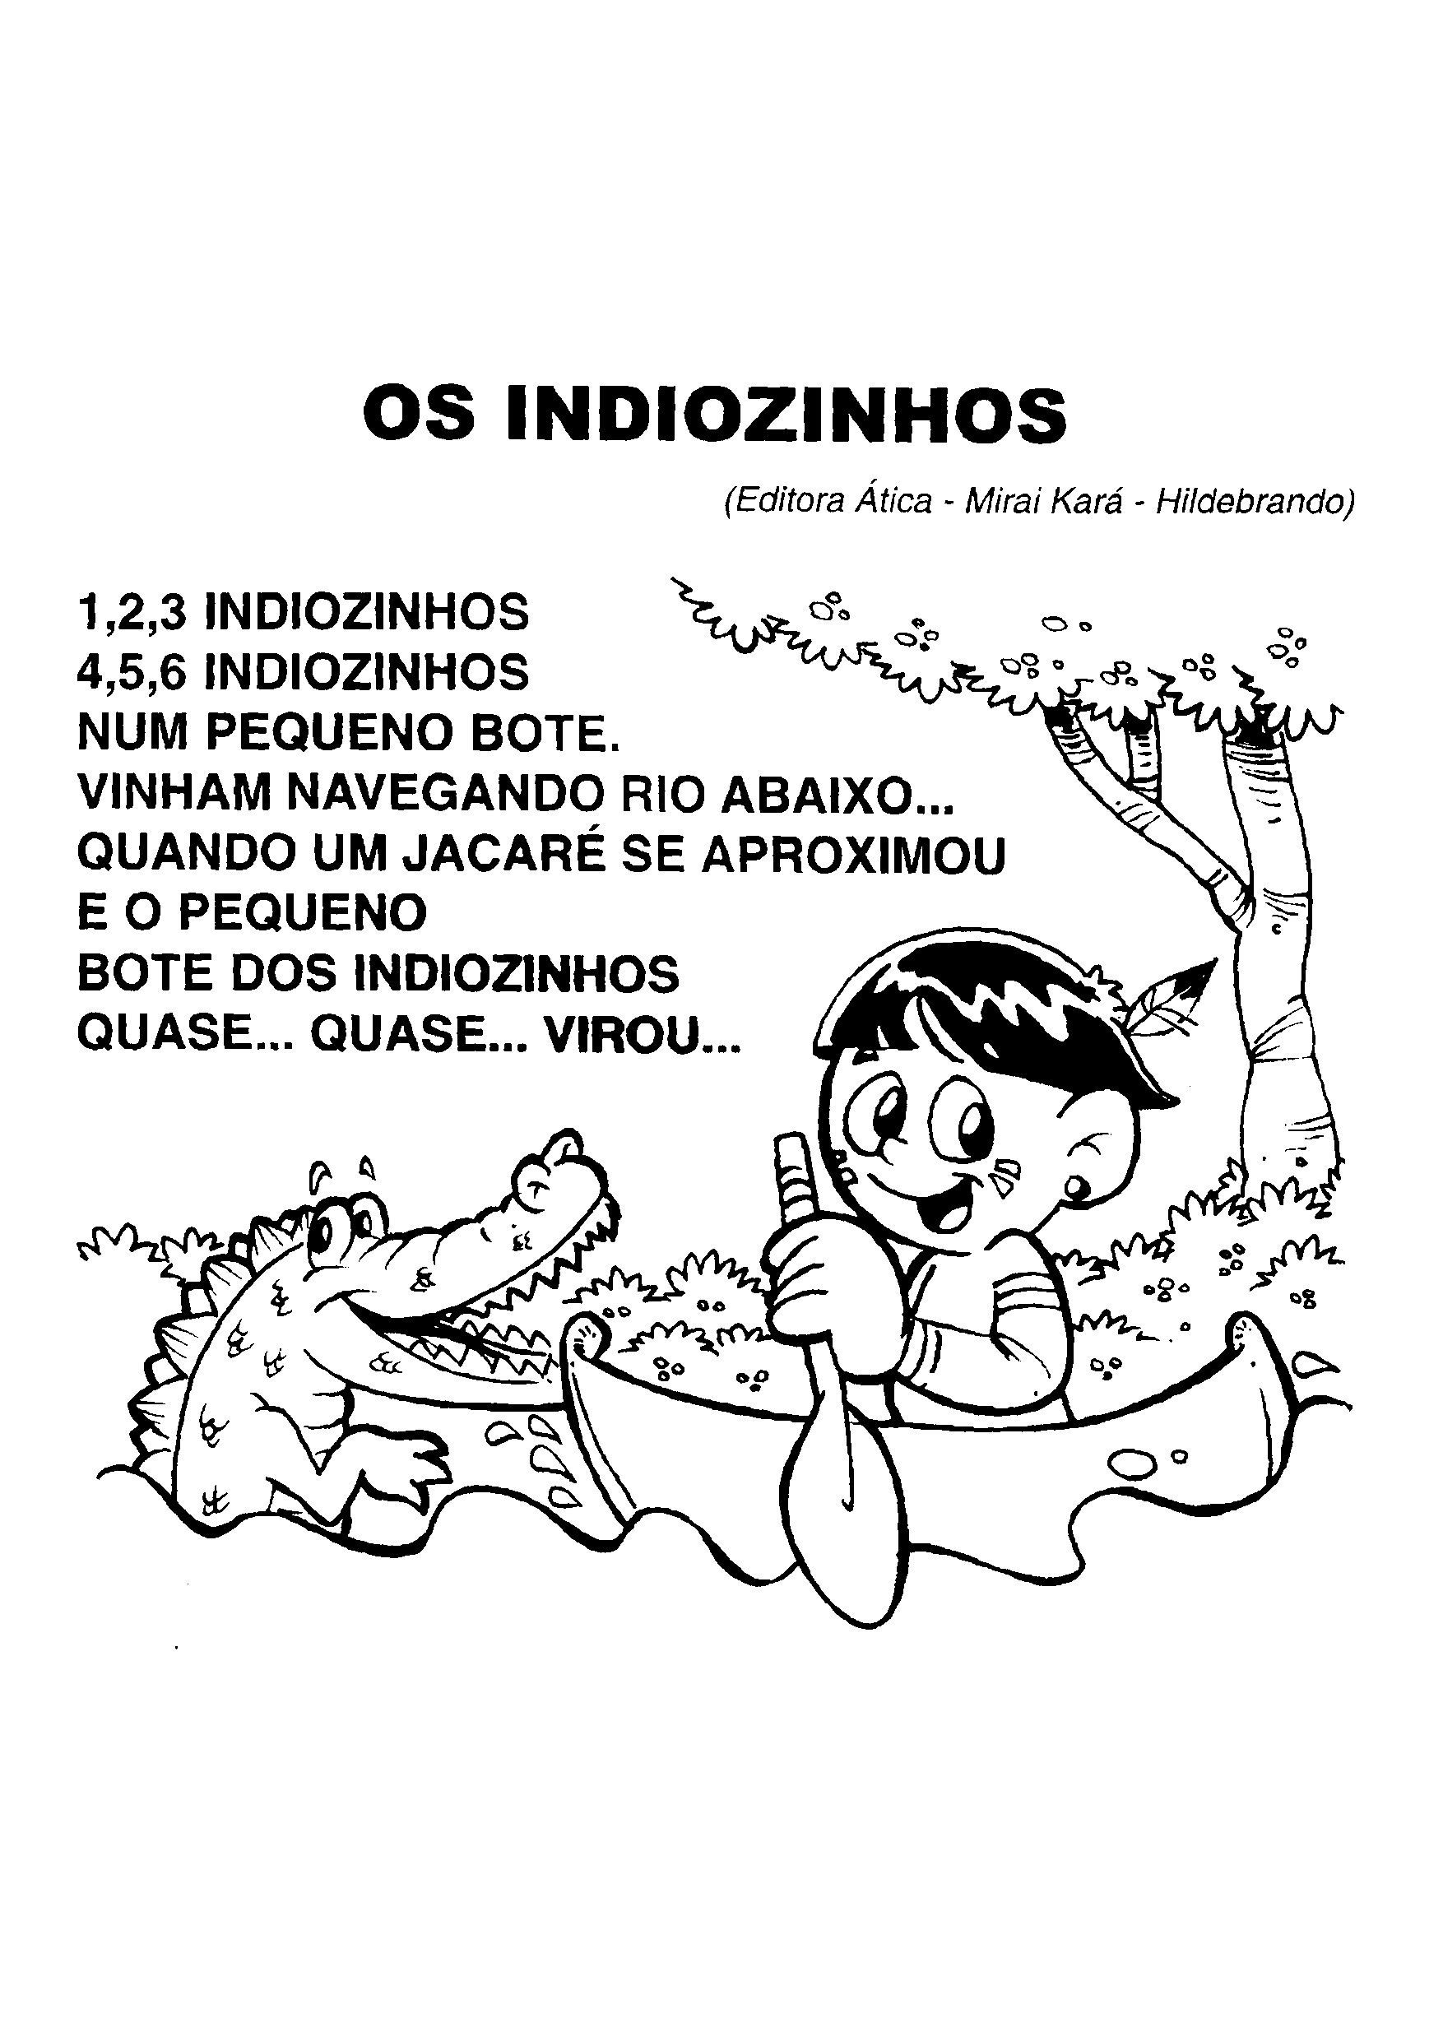
- Converse com seu filho(a) que no dia 19 de abril é comemorado o Dia do Índio.
- Explique para ele que há muito tempo atrás os índios eram os donos desta terra. Viviam na floresta, moravam em ocas e para sobreviver utilizavam a caça e a pesca. Conte também que ainda hoje existem povos indígenas.
- Em seguida, peça para que realize um desenho, com muito capricho!

QUARTA-FEIRA 22/04
- Papai ou mamãe escreva em uma folha a palavra: ÍNDIO.
- Contem quantas letras tem a palavra.
- Cole um palito ou outro material embaixo de cada letra.
- Deixe a criança escrever do seu jeitinho a palavra.
- Recortem de revistas figuras que iniciem com a letra I.
QUINTA-FEIRA 23/04
- Confeccione um índio utilizando Rolos de papel higiênico ou garrafa pet.

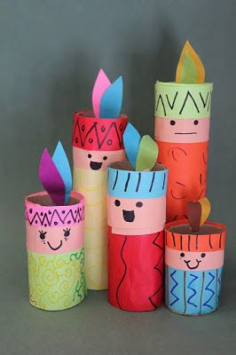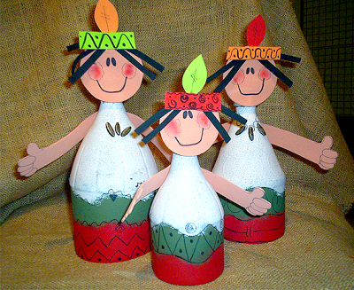

SEXTA-FEIRA 24/04
- Assistir ao vídeo: Índio chefe
- Disponível no link abaixo:
- https://www.youtube.com/watch?v=tX1niTf4Hvg
- Continuar brincando de índio chefe, utilizando novos comandos!

DICAS!
Pintura facial de índio;
FILME: Tainá - Uma Aventura na Amazônia
Confecção de peteca;
Confecção de tambor;

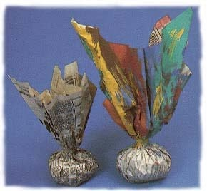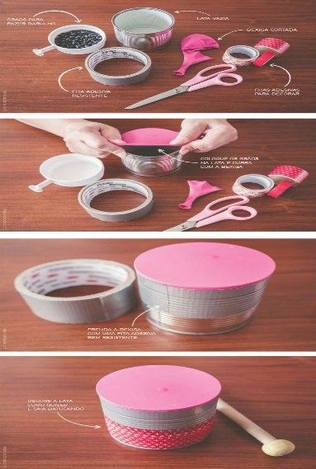

OBS: Os pais que quiserem, podem postar em suas redes sociais as crianças realizando as atividades/experiências. São experiências de aprendizagens que poderão ser repetidas durante o período. Aproveite cada momento com seus filhos. “Família e escola: uma parceria de sucesso!”
Atenciosamente,
Professoras Maiara e Leticia.

